Маленькая звездочка
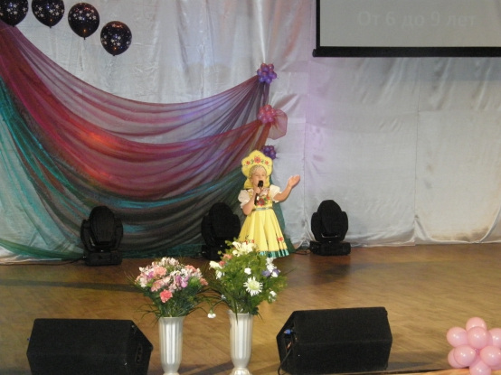
хочу вам рассказать о моей воспитаннице Полина. Ей всего 6 лет, но ее талант увидели и услышали в нашем округе. Полина хорошая, красивая, добрая девочка. Очень много у нее друзей и подруг. В группе ее очень любят и восхищаются. Дело в том Полина поет. Участвуют в конкурсах и можно сказать всегда в первых рядах наша маленькая звездочка с большим талантом.
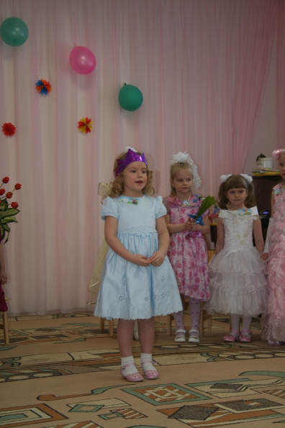
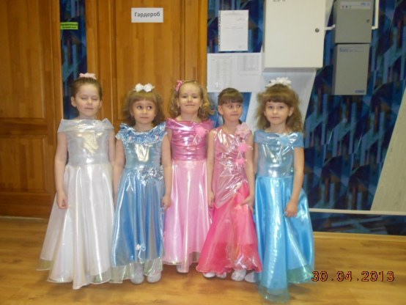
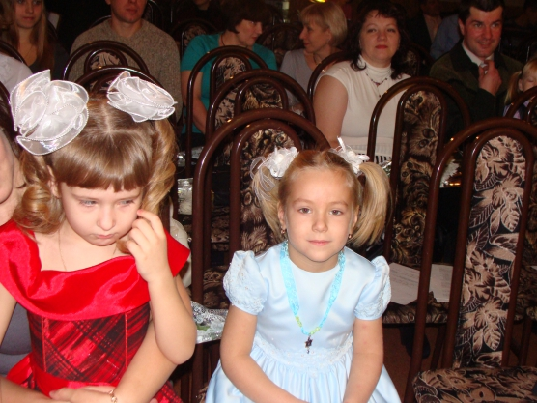
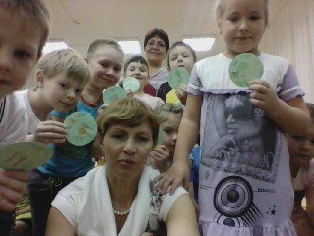
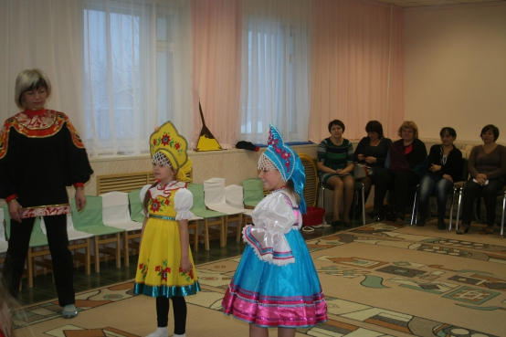
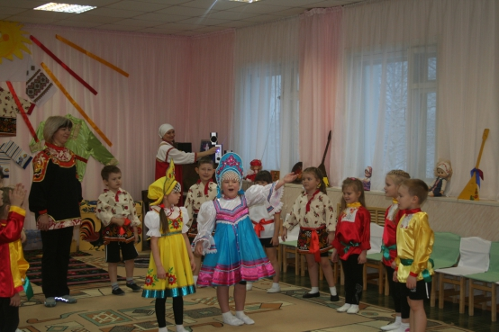
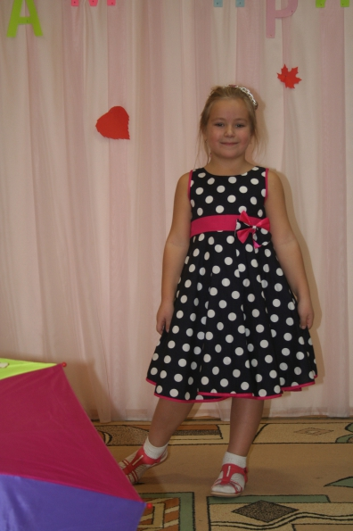
На конкурсах участвует и в саду и всегда выигрывает. Любит рисовать, лепить, вышивать.
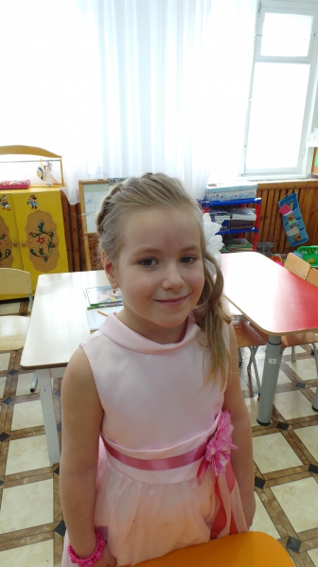
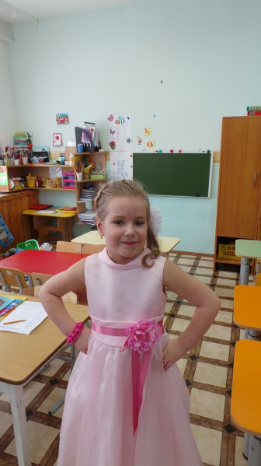
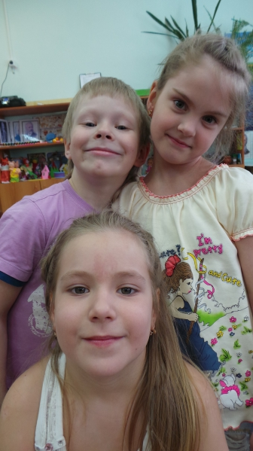
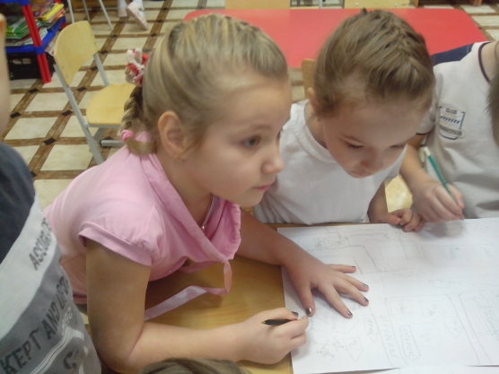
Непоседа, озорница,
Музыкантша и певица.
В ней талантов и не счесть!
Главным назову я - честь!
В лидерах она, конечно,
И в делах любых успешна.
В общество её зовут,
Как источник счастья ждут!
Сбудутся её желанья,
Даю твердо обещанье!
Солнце в её имени
Лучится очень сильное!
Вот такая наша Полина.
